Študijno-poznávací zájazd do Ruska
Škola organizuje zájazd do Moskvy 2.aprílový týždeň (Apríl 2019), teplota vzduchu + 4 - + 8.
Vyučovanie bude prebiehať v Pushkin State Russian Language Institute (Государственный институт русского языка им. А.С. Пушкина).
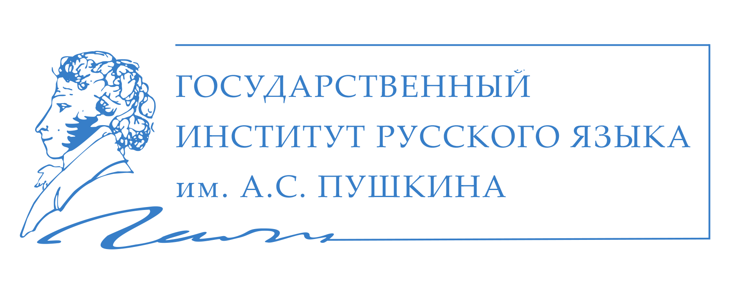
Aktuálny kurz ruského rubľa 1 € = 77.408 RUB
Obdobie | 6.-7.04.2019. – 13.-14.04.2019.
Víza, letenky  We-Do travel tím | We-Do travel tím zabezpečí:  1/Spiatočné letenky  2/ komplexné cestovné poistenie Generali, 2,5 EUR/deň.  Toto poistenie spĺňa požiadavky ruskej strany na poistenie  účastníkov pobytu pre proces vybavenia víz.  3/ Víza  Na víza je potrebné:  a. Cestovné poistenie  b. Vyplnený vízový dotazník na stránke vízového centra  c. Cestovný pas platný minimálne 6 mesiacov po konci pobytu  f. Fotografia pasového formátu.  4/ Transfer z letiska a na letisko v Moskve
Doprava v meste (v Moskve) 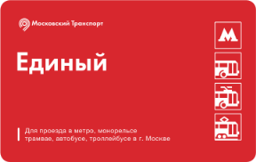 | 830 rubľov na 7 dní cca 12 eur  Lístok «Единый» umožňuje dopravu na metro, jednokolejkе, autobuse, trolejbuse alebo električke. Lístok je platný na území Moskvy vrátane zóny B.
Vyučovanie | 24 vyučovacie hodiny za týždeň.  V ponuke sú aj hodiny odučené interaktívnym spôsobom, napríklad: na Červenom námestí, v centre Moskvy, v uliciach a v pamiatkových areáloch Kolomenskoje, Cáricino atď.
Ubytovanie | Ubytovanie je zabezpečené na Address: Ac. Volgin str., 6 (ulitsa Akademika Volgina, 6), Moscow, 117485, Russia  ACCOMMODATION  Institute's Dormitory  The Institute's teaching rooms, administrative offices and dormitory are situated at the same compound at the address: 6 Ac. Volgin str. (in Russian pronounciation - Ulitsa Akademika Volgina), Moscow, 117485, Russia.  All premises are connected by covered passages, and one can get from the dormitory to the teaching rooms without going outside. The campus is fenced and guarded by 24 hour security service.  Dormitory details:  - 24 hour security service  - 24 hour front desk  - Number of floors: 13  - Number of rooms on a floor: 29  - Elevators/lifts  - Kitchens (on each floor, no utensils provided)  - Special rooms for quiet study (on each floor)  - TV rooms (on each floor)  - Weekly housekeeping  - Laundry (surcharge)  - Iron/ironing boards (on request)  - Cloak room  Standard room amenities:  - Double rooms with private facilities (bath/shower, washbasin, WC, refrigerator)  - Rooms for double/triple occupancy, two in a block, with shared facilities (bath/shower, washbasin, WC, Refrigerator)  - Free Wi-Fi Internet access  Sports facilities:  - Two multipurpose sports halls (volleyball and basketball courts, gym equipment)  - Football field , tennis court (outdoors)  - Ping pong  - Outdoor recreation park area
Stravovanie  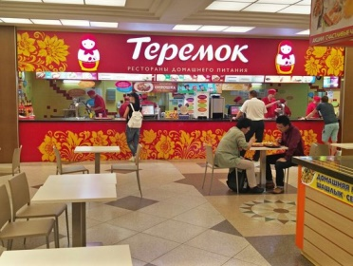 | Canteen, open for breakfast and lunch (11 a.m. – 4:30 p.m.)  - salad/soup is about 60 ₽  - meat meal is about 100-200 ₽  Večerať sa bude v meste, v rámci spoznávania ruskej gastronomickej kultúry, v siete ruských "fast food" reštaurácií, napr. Teremok, Kroshka Kartoshka, Mu Mu, Yolki Palki, Stolovaya 57, Grabli. Ceny nie sú vysoké. Dobre sa najesť sa dá za 5-10 €.
Poobedňajší program | Inštitút neposkytuje poobedňajší program.  p.p. Veselová zostaví náš vlastný program. Predpokladané body programu sú:  - Červené námestie a Kremeľ  - Mauzóleum Lenina  - GUM obchodné centrum  - Zaryadye Park (Russian: Парк «Зарядье)  - Arbat, najstaršia ulica v Moskve  - Chrám Krista Spasiteľa  - Novodevičí kláštor  - Treťjakovská galéria  - VDNCH (ВДНХ)  - Múzeum astronautiky  - Moskovská štátna univerzita M. V. Lomonosova  - Vrabčie hory (v rokoch 1935-1991 Leninské hory)
!!! | Je možné zabezpečiť vyučovanie aj pre úplných začiatočníkov za predpokladu že sa nazbiera skupina 10 študentov.
Cena z zájazdu | 700€
prvá splátka  do 15. 10. 2018. | 400 €
Po prihlásení a zaplatení prvej splátky p.p. Veselová bude informovať o ďalšom postupe v poskytnutí dokumentov pre vízum do Ruska.

Záväzná prihláška – študijno-poznávací pobyt v Rusku, v Moskve
termín : 6.-7.04.2019. – 13.-14.04.2019.
Meno a priezvisko:_________________________________________
Trieda:___________________________________________________
Podpis zákonného zástupcu:__________________________________

Zálohu vo výške 400 € prosím priniesť na sekretariát školy do 15.10.2019.
__________________________________________________________________________________
Záväzná prihláška – študijno-poznávací pobyt v Rusku, v Moskve
termín : 6.-7.04.2019. – 13.-14.04.2019.
Meno a priezvisko:_________________________________________
Trieda:___________________________________________________
Podpis zákonného zástupcu:__________________________________

Zálohu vo výške 400 € prosím priniesť na sekretariát školy do 15.10.2019.
__________________________________________________________________________________
Záväzná prihláška – študijno-poznávací pobyt v Rusku, v Moskve
termín : 6.-7.04.2019. – 13.-14.04.2019.
Meno a priezvisko:_________________________________________
Trieda:___________________________________________________
Podpis zákonného zástupcu:__________________________________

Zálohu vo výške 400 € prosím priniesť na sekretariát školy do 15.10.2019.
__________________________________________________________________________________

